HH7-C1-CD1. HAI GÓC ĐỐI ĐỈNH
I. TÓM TẮT LÝ THUYẾT
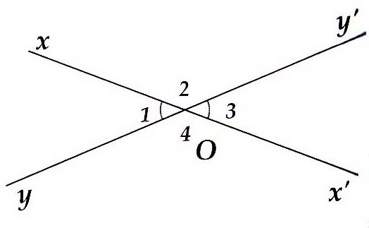
1. Định nghĩa
Hai góc đối đỉnh là hai góc mà mỗi
cạnh của góc này là tia đối của một
cạnh của góc kia.
2. Tính chất của hai góc đối đỉnh
Hai góc đối đỉnh thì bằng nhau.
Chú ý:
- Mỗi góc chỉ có một góc đối đỉnh với nó;
- Hai góc bằng nhau chưa chắc đã đối đỉnh.
II. BÀI TẬP VÀ CÁC DẠNG TOÁN
Dạng 1. Nhận biết hai góc đối đỉnh
Phương pháp giải: Xét các cạnh của góc và các tia đối để tìm cặp góc đối đỉnh.
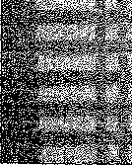
Bài 1. Cho hình a, b, c, d và e. Cặp góc nào đối đỉnh? Cặp góc nào không đối đỉnh? Vì sao?
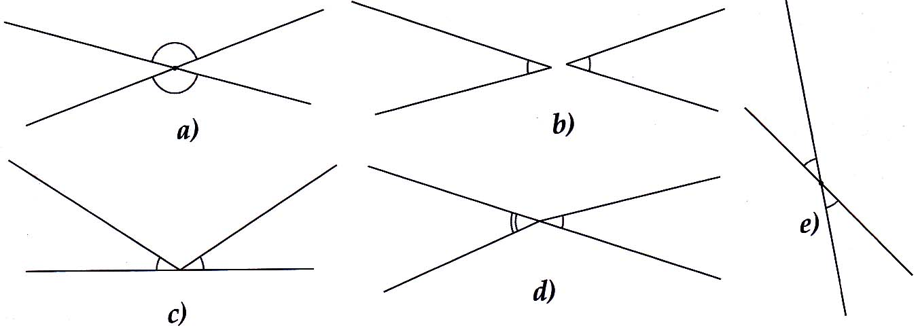

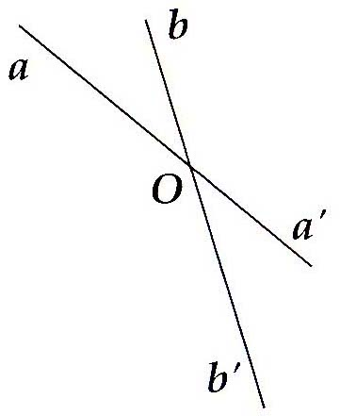
Bài 2. Vẽ hai đường thẳng aa' và bb' cắt nhau tại O như hình vẽ. Hãy điền vào chỗ trống (...) trong các phát biểu sau:
a) Góc aOb và góc ... là hai góc đối đỉnh vì
cạnh Oa là tia đối của cạnh Oa' và cạnh Ob
là... của cạnh Ob'.
b) Góc a'Ob và góc aOb' là ... vì cạnh Oa là
tia đối của cạnh ... và cạnh ... là tia đối của
cạnh Ob'.
Bài 3. Vẽ bốn đương thẳng xx', yy', zz', tt' cùng đì qua điểm O. Hãy viết tên các cặp góc đối đỉnh (khác góc bẹt).
Bài 4. Vẽ ba đường thẳng aa', bb' và cc' cắt nhau tại A. Hãy viết tên các cặp góc đối đỉnh (khác góc bẹt).
Bài 5. Vẽ góc vuông . Vẽ đối đỉnh với . Hãy viết tên hai góc vuông không đối đỉnh
Bài 6. Vẽ hai góc có chung đỉnh và có cùng số đo là 60°, nhưng không đối đỉnh.
Dạng 2. Tính số đo góc
Phương pháp giải: Sử dụng các tính chất:
- Hai góc đối đỉnh thì bằng nhau;
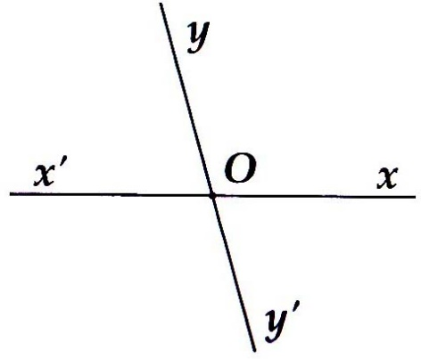
- Hai góc kề bù có tổng bằng 180°.
Bài 7. Cho hình, vẽ bên. Tính
biết - = 30°.

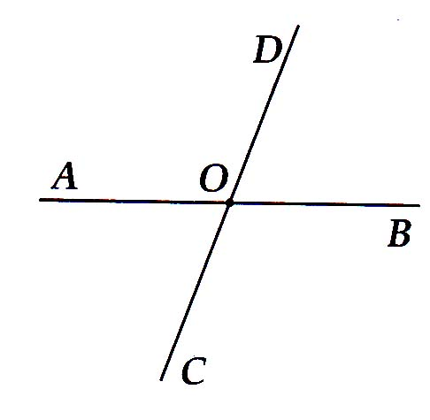

Bài 8. Cho hình vẽ bên. Biết = 140°.
Hãy tính số đo các góc và
Bài 9. Cho góc xOy có số đo bằng 45°, Vẽ hai tia Om, On lần lượt là tia đối của tia Oy, Ox. Tính số đo các góc còn lại trên hình.
Bài 10.Vẽ hai đường thẳng cắt nhau sao cho trong các góc tạo thành có một góc bằng 150°. Tính số đo các góc còn lại.
Bài 11. Cho hai góc kề nhau xOy và yOz có tổng bằng 150° và = 90°.
a) Tính số đo và
b) Gọi Oz' là tia đối của tia Oz. Hãy so sánh và
Bài 12. Cho hai góc kề nhau xOy và yOz có tổng bằng 110° và = 30°.
a) Tính số đo và .
b) Gọi Oz' là tia đối của tia Oz. Hãy so sánh và
Bài 13. Đường thẳng xx' cắt đường thẳng yy' tại O. Vẽ tia phân giác Ot của
a) Gọi Ot' là tia đối của tia Ot. So sánh và
b) Vẽ tia phân giác Om của . Tính góc
Bài 14. Vẽ đối đỉnh với . Vẽ tia phân giác Az của và tia đối At của tia Az. So sánh và
Dạng 3. Chứng minh hai góc đối đỉnh
Phương pháp giải: Muốn chứng minh hai góc và là hai góc đối đỉnh ta có thể dùng một trong hai cách sau:
Cách 1. Chứng minh tia Ox là tia đối của tia Ox' (hoặc Oy') và tia Oy là tia đối của tia Oy' (hoặc Ox'), tức là hai cạnh của một góc là các tia đối của hai cạnh của góc còn lại.
Cách 2. Chứng minh = trong đó tia Ox và tia Ox' (hoặc Oy') đối nhau còn hai tia Oy và Oy' (hoặc Ox') nằm trên hai nửa mặt phẳng đối nhau có bờ là đường thẳng xOx' (hoặc xOy').
Bài 15. Trên đường thẳng xx' lấy điểm O. Trên nửa mặt phẳng bờ xx’, vẽ tia Oy sao cho = 45°, Trên nửa mặt phẳng còn lại, vẽ tia Oz sao cho Oz Ox. Gọi Oy' là phân giác của
a) Chứng minh và là hai góc đối đỉnh.
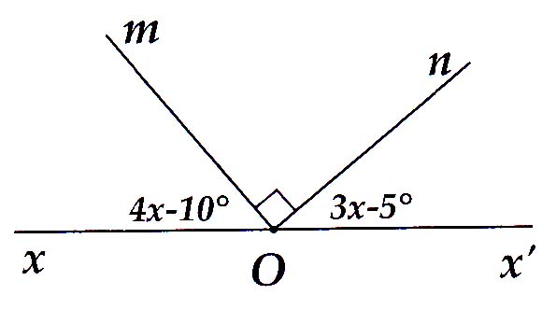
b) Trên nửa mặt phẳng bờ xx' chứa tia Oy, vẽ tia Ot sao cho Ot vuông góc với Oy. Hãy tính

Bài 16. Cho hình vẽ bên:
a) Tính và
b) Vẽ tia On' sao cho đối
đỉnh với . Trên nửa mặt
phẳng bờ xx' chứa tia On', vẽ tia Oy sao cho = 90°. Hai góc và có đối đỉnh không? Vì sao?
Bài 17. Hai đường thẳng AB và CD cắt nhau tại O sao cho = 60°.
a) Tính số đo các góc còn lại.
b) Vẽ tia Ot là phân giác của và Ot' là tia đối của tia Ot. Chứng minh Ot' là tia phân giác của
Bài 18. Cho hai góc kề bù và . Gọi Om và On lần lượt là các tia phân giác của các góc và
a) Tính số đo
b) Vẽ đối đỉnh vói và Om' là tia đối của tia Om. Chứng minh Om' và On lần lượt là tia phân giác của các góc và
Bài 19. Cho góc aOb. Vẽ kề bù với ; kề bù với . Vẽ Of là tia phân giác của ; Oe là tia phân giác của . Khi đó và có phải là hai góc đối đỉnh không? Vì sao?
Bài 20. Cho góc mOn. Vẽ Ox là tia phân, giác của . Vẽ Ox' là tia đối của tia Ox. Vẽ kề bù với . Khi đó các góc và có phải là hai góc đối đỉnh không? Vì sao?
HƯỚNG DẪN
Bài 1. Các cặp góc đố i đỉnh: hình a và e.
Các cặp góc không đối đỉnh: hình b (không chung đỉnh), hình c (một cặp cạnh không là hai tia đối nhau) và hình d (hai góc không bằng nhau).
Bài 2. a) / tia đối; b) hai góc đối đỉnh/ Oa'/ Ob.
Bài 3. Ta có hình vẽ:
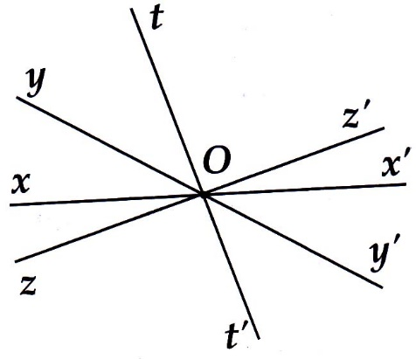
Các cặp góc đối đỉnh gồm:

và | và | và
và | và | và
và | và | và
và | và | và .

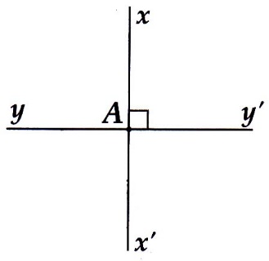
Bài 4. Tương tự 3.

Bài 5. Hai góc vuông không đối đỉnh là:
và (hoặc các cặp góc xAy và
; và ; và ).
Bài 6.

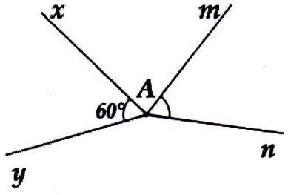

Bài 7. Ta có: = 180° và = 30° => = 75°.
Suy ra = 75° (hai góc đối đỉnh).
Bài 8. Tính được =
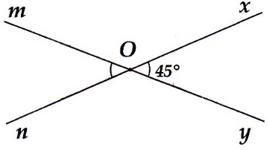
Bài 9. Ta có:
Do và kề bù nên:
+ =180°
Suy ra = 180° - = 135°.
Mà và đối đỉnh nên
= = 135°.
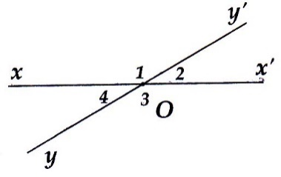
Bài 10. Tương tự 9.
Tính được:
Bài 11. a) Ta có :
=> = 150° - 120° = 30°
b) Ta có và kề bù nên:
+ = 180°
=> = 150° - 30° = 150°.
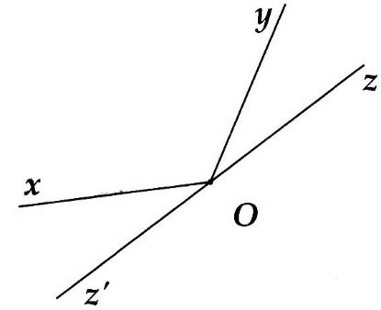
Mà = + = 150°. Vậy = .

Bài 12. Tương tự 6A.
Tính được = 70°, = 40°.
Tính được = 110°, = 140° => < .

Bài 13. a) Ta có:
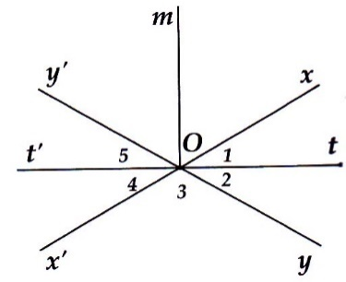
Mà (đối đỉnh), = (đối đỉnh)
Lại có:
và =
mà (đối đỉnh) và
Lại có
và
Mà (đối đỉnh)
Và => .
b) Vì nên:
= 90°
Bài 14. Tương tự 13. Ta được .

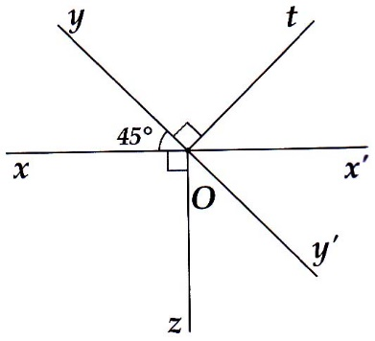
Bài 15.
a) Vì Oy' là phân giác nên
. 90° = 45°
=>
Mà Ox và Ox' là hai tia đối nhao nên
và đối đỉnh.
b) = 45°, = 90° => Ox' là phân giác
Do đó = 45°.
Bài 16. = 90° => x = 15° => = 50°, = 40°.
Hai góc mOn và n'Oy là hai góc đối đỉnh.
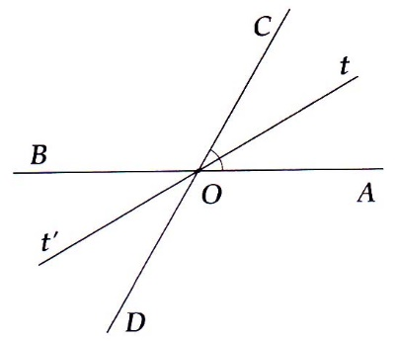
Bài 17.
a) = 60° (đối đỉnh.).
=> = 180° (kề bù), => = 120°
=> = 120° (đối đỉnh),
b) Vì Ot là phân giác góc AOC nên
= 30°
=> = 30° (đối đỉnh).
Tương tự:
Do đó Ot' là phân giác của .
Bài 18. a) Tính được = 90°. b) Tương tự ý b) 17.
Bài 19. Vì góc bOc kề bù với góc aOb nên Oa và Oc là hai tia đối nhan. Tương tự Ob và Od là hai tia đối nhau.
Do đó hai góc bOc và aOd đối đỉnh =>
Lại có: nên
Mà Oa và Oc là hai tia đốì nhau nên và đối đỉnh.
Bài 20. Tương tự 19. Hai góc và đối đỉnh.
- Tính được
- Các cặp góc đối đỉnh: và , và
Các cặp góc kề bù: và , và , và , và
III.NÂNG CAO PHÁT TRIỂN TƯ DUY
• Tính số đo góc
Bài 1. Hai đường thẳng AB, CD cắt nhau tại O tạo thành bốn góc không kể góc bẹt. Biết . Tính số đo của mỗi góc tạo thành.
Bài 2. Cho hai đường thẳng MN, PQ cắt nhau tại O tạo thành bốn góc khác góc bẹt. Biết . Tính số đo của mỗi góc tạo thành.
Bài 3. Cho hai đường thẳng AB, CD cắt nhau tại O. Vẽ tia OM là tia phân giác của góc AOC. Biết . Tìm giá trị của a để .
Bài 4. Cho hai đường thẳng EF, GH cắt nhau tại O. Vẽ tia phân giác OK của góc EOG. Biết . Tìm giá trị của m để .
Bài 5. Cho hai đường thẳng AB, CD cắt nhau tại O, . Một tia Ox có thể trùng với tia OB hoặc OC hoặc nằm giữa hai tia này. Vẽ tia Oy là tia đối của tia Ox. Tìm số đo lớn nhất của góc AOy.
Bài 6. Cho ba đường thẳng AB, CD và MN cắt nhau tại O.
a) Trong hình vẽ có tất cả bao nhiêu góc?
b) Chứng tỏ rằng trong các góc nói trên tồn tại hai góc tù.
Bài 7. Chứng tỏ rằng hai tia phân giác của hai góc đối đỉnh là hai tia đối nhau.
Bài 8. Cho hai đường thẳng AB và MN cắt nhau tại O sao cho . Trên nửa mặt phẳng bờ AB có chứa tia OM, vẽ tia OC sao cho tia OM là tia phân giác của góc AOC. Trên nửa mặt phẳng bờ AB có chứa tia ON vẽ tia OD sao cho tia ON là tia phân giác của góc BOD. Chứng tỏ rằng hai tia OC, OD là hai tia đối nhau.
• Chứng tỏ một tia là tia phân giác
Bài 9. Cho hai góc AOB và AOC là hai góc kề bằng nhau, mỗi góc đều là góc tù. Vẽ tia là tia đối của tia OB, tia là tia đối của tia OC. Chứng tỏ rằng tia OA là tia phân giác của góc .
Bài 10. Cho góc bẹt AOB. Trên cùng một nửa mặt phẳng bờ AB vẽ các tia OC và OD sao cho . Vẽ tia OE là tia đối của tia OD. Chứng tỏ rằng tia OB là tia phân giác của góc COE.
• Đếm góc, đếm tia
Bài 11. Cho bốn đường thẳng cắt nhau tại một điểm. Tìm số cặp góc đối đỉnh được tạo thành (không kể góc bẹt).
a) Bằng cách liệt kê;
b) Bằng cách tính toán.
Bài 12. Cho n đường thẳng cắt nhau tại một điểm, chúng tạo thành:
a) 20 cặp góc đối đỉnh (không kể góc bẹt);
b) 90 cặp góc đối đỉnh (không kể góc bẹt).
Tính giá trị của n trong mỗi trường hợp.
HƯỚNG DẪN
• Tính số đo góc
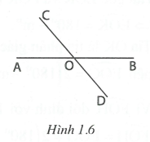
Bài 1. Hai đường thẳng AB, CD cắt nhau tại O tạo thành bốn góc không kể góc bẹt. Biết . Tính số đo của mỗi góc tạo thành.
Hướng dẫn giải (h.1.6)
Ta có: (hai góc đối đỉnh) mà nên .
Hai góc AOC và BOC kề bù nên .
Do đó (hai góc đối đỉnh).
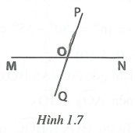
Bài 2. Cho hai đường thẳng MN, PQ cắt nhau tại O tạo thành bốn góc khác góc bẹt. Biết . Tính số đo của mỗi góc tạo thành.
Hướng dẫn giải (h.1.7)
Hai góc NOP và MOP kề bù nên mà nên ; .
Suy ra (hai góc đối đỉnh); (hai góc đối đỉnh).
Bài 3. Cho hai đường thẳng AB, CD cắt nhau tại O. Vẽ tia OM là tia phân giác của góc AOC. Biết . Tìm giá trị của a để .
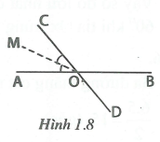
Hướng dẫn giải (h.1.8)
Ta có (hai góc đối đỉnh).
Tia OM là tia phân giác của góc AOC nên .
Hai góc và kề bù nên suy ra .
Ta có .
Vậy .
Lưu ý: Kí hiệu đọc là “khi và chỉ khi”.
Khi viết ta hiểu từ A suy được ra B và ngược lại, từ B suy được ra A.
Bài 4. Cho hai đường thẳng EF, GH cắt nhau tại O. Vẽ tia phân giác OK của góc EOG. Biết . Tìm giá trị của m để .
Hướng dẫn giải (h.1.9)
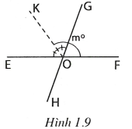
Hai góc EOK và FOK kề bù nên
.
Tia OK là tia phân giác của góc EOG nên .
Vì đối đỉnh với nên .
Ta có
. Vậy .
Bài 5. Cho hai đường thẳng AB, CD cắt nhau tại O, . Một tia Ox có thể trùng với tia OB hoặc OC hoặc nằm giữa hai tia này. Vẽ tia Oy là tia đối của tia Ox. Tìm số đo lớn nhất của góc AOy.
Hướng dẫn giải (h.1.10)
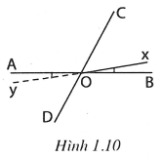
Hai góc AOy và BOx là hai góc đối đỉnh nên .
Ta có nên ; dấu “=” xảy ra khi tia Ox trùng với tia OC.
Vậy số đo lớn nhất của góc AOy là bằng khi tia Ox trùng với tia OC.
Bài 6. Cho ba đường thẳng AB, CD và MN cắt nhau tại O.
a) Trong hình vẽ có tất cả bao nhiêu góc?
b) Chứng tỏ rằng trong các góc nói trên tồn tại hai góc tù.
Hướng dẫn giải
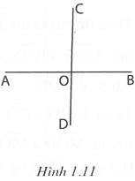
a) Ba đường thẳng cắt nhau tại O tạo thành 6 tia. Số góc do 6 tia tạo ra là: (góc).
b) Xét hai đường thẳng AB và CD trong ba đường thẳng đã cho (h.1.11). Hai đường thẳng này tạo thành bốn góc không có điểm trong chung. Tổng của bốn góc này bằng nên trong bốn góc đó phải tồn tại một góc lớn hơn hoặc bằng .
Thật vậy, nếu mỗi góc đó đều nhỏ hơn thì tổng của chúng nhỏ hơn : vô lí.
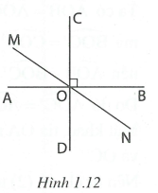
Giả sử góc tồn tại nói trên là góc BOD.
- Nếu thì , bài toán đã giải xong.
- Nếu thì ta xét tiếp đường thẳng thứ ba MN đi qua O (h.1.12).
Giả sử tia ON nằm trong góc BOD. Khi đó góc BON là góc nhọn do đó là góc tù (vì và là hai góc kề bù). Góc AON là góc tù thì góc BOM là góc tù (vì ).
Vậy luôn tồn tại hai góc tù trong số 15 góc được tạo thành.
• Chứng tỏ hai tia đối nhau
Bài 7. Chứng tỏ rằng hai tia phân giác của hai góc đối đỉnh là hai tia đối nhau.
Hướng dẫn giải (h.1.13)
Xét hai góc đối đỉnh AOC và BOD. Gọi tia OM là tia phân giác của góc AOC; tia ON là tia phân giác của góc BOD. Ta phải chứng tỏ hai tia OM, ON đối nhau.
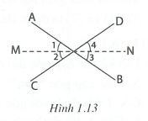
Ta có (hai góc đối đỉnh) mà nên (một nửa của hai góc bằng nhau).
Vì nên
(vì ).
Do đó .
Suy ra hai tia OM, ON đối nhau.
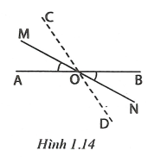
Bài 8. Cho hai đường thẳng AB và MN cắt nhau tại O sao cho . Trên nửa mặt phẳng bờ AB có chứa tia OM, vẽ tia OC sao cho tia OM là tia phân giác của góc AOC. Trên nửa mặt phẳng bờ AB có chứa tia ON vẽ tia OD sao cho tia ON là tia phân giác của góc BOD. Chứng tỏ rằng hai tia OC, OD là hai tia đối nhau.
Hướng dẫn giải (h.1.14)
Theo đề bài ta có mà (hai góc đối đỉnh) nên .
Ta có (hai góc kề bù), suy ra .
Hai góc MOD và MOC là hai góc kề, có tổng bằng nên hai tia OC, OD đối nhau.
• Chứng tỏ một tia là tia phân giác
Bài 9. Cho hai góc AOB và AOC là hai góc kề bằng nhau, mỗi góc đều là góc tù. Vẽ tia là tia đối của tia OB, tia là tia đối của tia OC. Chứng tỏ rằng tia OA là tia phân giác của góc .
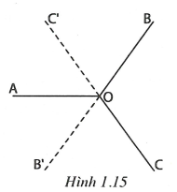
Hướng dẫn giải (h.1.15)
Ta có (đề bài cho) mà (hai góc đối đỉnh) nên .
Do đó . (1)
Mặt khác, tia OA nằm giữa hai tia và . (2)
Nếu từ (1) và (2) ta được tia OA là tia phân giác của góc .
Bài 10. Cho góc bẹt AOB. Trên cùng một nửa mặt phẳng bờ AB vẽ các tia OC và OD sao cho . Vẽ tia OE là tia đối của tia OD. Chứng tỏ rằng tia OB là tia phân giác của góc COE.
Hướng dẫn giải (h.1.16)
Hai góc AOC và BOC kề bù nên
.
Tương tự, ta tính được .
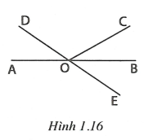
Ta có (hai góc đối đỉnh).
Suy ra . (1)
Tia OB nằm giữa hai tia OC và OE. (2)
Từ (1) và (2) ta được tia OB là tia phân giác của góc COE.

• Đếm góc, đếm tia
Bài 11. Cho bốn đường thẳng cắt nhau tại một điểm. Tìm số cặp góc đối đỉnh được tạo thành (không kể góc bẹt).
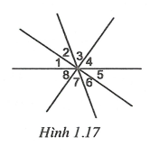
a) Bằng cách liệt kê;
b) Bằng cách tính toán.
Hướng dẫn giải (h.1.17)
a) Liệt kê các cặp góc đối đỉnh
• Xét các cặp góc “đơn”:
Góc 1 đối đỉnh với góc 5; Góc 2 đối đỉnh với góc 6; Góc 3 đối đỉnh với góc 7; Góc 4 đối đỉnh với góc 8. Có tất cả 4 góc “đơn” đối đỉnh.
• Xét các cặp góc “ghép đôi” (ghép hai góc đơn kề nhau thành một góc “ghép đôi”):
Góc 12 đối đỉnh với góc 56; Góc 23 đối đỉnh với góc 67; Góc 34 đối đỉnh với góc 78; Góc 45 đối đỉnh với góc 81. Có tất cả 4 cặp góc “ghép đôi” đối đỉnh.
• Xét các cặp góc “ghép ba” (ghép ba góc đơn kề nhau thành một góc “ghép ba”):
Góc 123 đối đỉnh với góc 567; Góc 234 đối đỉnh với góc 678; Góc 345 đối đỉnh với góc 781; Góc 456 đối đỉnh với góc 812. Có tất cả 4 cặp góc “ghép ba” đối đỉnh.
Vậy tổng cộng có cặp góc đối đỉnh.
b) Xây dựng công thức tính số cặp góc đối đỉnh.
Có 4 đường thẳng cắt nhau tại một điểm nên có: (tia).
Số góc do 8 tia tạo ra là (góc).
Không kể góc bẹt thì số góc còn lại là: (góc).
Mỗi góc trong 24 góc này đều có một góc đối đỉnh với nó nên số cặp góc đối đỉnh được tạo thành là (cặp).
* Nhận xét: Nếu có n đường thẳng cắt nhau tại một điểm thì số cặp góc đối đỉnh (không kể góc bẹt) được tạo thành là .
Thật vậy, số tia do n đường thẳng cắt nhau tại một điểm tạo ra là 2n (tia).
Số góc do 2n tia tạo ra là: .
Không kể n góc bẹt thì số góc còn lại là: .
Số cặp góc đối đỉnh là: .
Bài 12. Cho n đường thẳng cắt nhau tại một điểm, chúng tạo thành:
a) 20 cặp góc đối đỉnh (không kể góc bẹt);
b) 90 cặp góc đối đỉnh (không kể góc bẹt).
Tính giá trị của n trong mỗi trường hợp.
Hướng dẫn giải
a) Ta có: b) Ta có:
.
Vậy . Vậy .

IV.PHIẾU TỰ LUYỆN
Dạng 1: Nhận biết hai góc đối đỉnh
Bài 1: Cho hai đường thẳng xx’ và yy’ cắt nhau tại O.Hãy điền vào chỗ (...) trong các phát biểu sau:
- Góc xOy và góc … là hai góc đối đỉnh vì cạnh Ox là…của cạnh Ox’ và cạnh … là tia đối của cạnh…
- Góc ... và góc yOx’ là ... vì cạnh Oy’ là tia đối của ... và cạnh Ox là ...
Bài 2: Xác định câu đúng, sai trong các câu sau:
- Hai góc đối đỉnh thì bằng nhau.
- Hai góc bằng nhau thì đối đỉnh.
- Hai góc có chung đỉnh và bằng nhau là hai góc đối đỉnh.
- Hai góc không đối đỉnh thì không bằng nhau.
- Hai góc không bằng nhau thì không đối đỉnh.
Bài 3: Xem hình vẽ và cho biết các khẳng định sau đúng hay sai:
- Hai góc là hai góc đối đỉnh.
- Hai góc là hai góc đối đỉnh.
- Hai góc là hai góc đối đỉnh.
- Hai góc là hai góc đối đỉnh.
Bài 4: Cho hai góc kề bù AOM và BOM trong đó . Trên nửa mặt phẳng bờ AB không chứa tia OM ta vẽ tia ON sao cho .Hỏi hai góc có phải là hai góc đối đỉnh không? vì sao?
Dạng 2: Tính số đo góc
Bài 5: Chọn câu trả lời đúng
- Cho hai đường thẳng xx’ và yy’ cắt nhau tại O sao cho góc . Số đo của góc xOy’ bằng:
- 36⁰ B. 72⁰ C.108⁰ D. 18⁰
- Cho hai đường thẳng xx’ và yy’ cắt nhau tại O Sao cho khi đó bằng:
- 60⁰ B. 120⁰ C. 180⁰ D. 240⁰
Bài 6: a) Vẽ góc
b) Vẽ góc x’Ay’ đối đỉnh với góc xAy
c) Viết tên các góc có số đo 35⁰

d) Viết tên các góc có số đo 145⁰
Bài 7: Cho hình vẽ. Tính nếu biết:
Bài 8: Cho hai đường thẳng AB và CD cắt nhau tại O. Vẽ các tia OM, ON lần lượt là các tia phân giác của các góc BOC và AOD. Tính số đo góc MON.
Dạng 3: Tìm số cặp góc đối đỉnh
Bài 9: Cho ba đường thẳng cắt nhau tại O như hình bên.
Kể tên các cặp góc đối đỉnh nhỏ hơn góc bẹt trên hình

Bài 10: Qua điểm O nằm trong mặt phẳng vẽ năm đường thẳng phân biệt.
- Có bao nhiêu góc trong hình vẽ
- Trong các góc ấy có bao nhiêu cặp góc đối đỉnh nhỏ hơn góc bẹt?
- Hãy chứng minh rằng tồn tại một góc có số đo không vượt quá 36⁰
- Hãy xét trường hợp qua O vẽ n đường thẳng phân biệt; khi đó có bao nhiêu góc tạo thành và có bao nhiêu cặp góc đối đỉnh nhỏ hơn góc bẹt.
HƯỚNG DẪN
Dạng 1: Nhận biết hai góc đối đỉnh
Bài 1: Cho hai đường thẳng xx’ và yy’ cắt nhau tại O.Hãy điền vào chỗ (...) trong các phát biểu sau:
a) Góc xOy và góc x’Oy’ là hai góc đối đỉnh vì cạnh Ox là tia đối của cạnh Ox’ và cạnh Oy là tia đối của cạnh Oy’
b) Góc y’Ox và góc yOx’ là hai góc đối đỉnh vì cạnh Oy’ là tia đối của cạnh Oy và cạnh Ox là tia đối của cạnh Ox’.
Bài 2: Xác định câu đúng, sai trong các câu sau:
- Hai góc đối đỉnh thì bằng nhau. Đ
- Hai góc bằng nhau thì đối đỉnh. S
- Hai góc có chung đỉnh và bằng nhau là hai góc đối đỉnh. S
- Hai góc không đối đỉnh thì không bằng nhau. S
- Hai góc không bằng nhau thì không đối đỉnh. Đ
Bài 3: Xem hình vẽ và cho biết các khẳng định sau đúng hay sai:
- Hai góc là hai góc đối đỉnh. S
- Hai góc là hai góc đối đỉnh. S
- Hai góc là hai góc đối đỉnh. Đ
- Hai góc là hai góc đối đỉnh. S
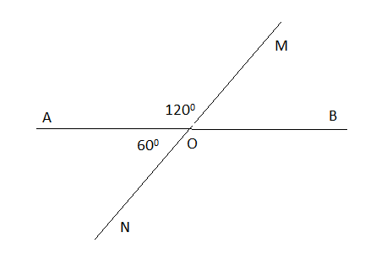
Bài 4: Xét hai góc kề bù , Ta có:
.
Vậy hai góc là hai góc kề bù.
Suy ra hai tia OM, ON đối nhau.
Mặt khác hai tia OA, OB đối nhau
nên hai góc là hai góc đối đỉnh.
Dạng 2: Tính số đo góc
Bài 5: Chọn câu trả lời đúng
- Cho hai đường thẳng xx’ và yy’ cắt nhau tại O sao cho góc . Số đo của góc xOy’ bằng:
- 36⁰ B. 72⁰ C.108⁰ D. 18⁰
- Cho hai đường thẳng xx’ và yy’ cắt nhau tại O Sao cho khi đó bằng:
- 60⁰ B. 120⁰ C. 180⁰ D. 240⁰
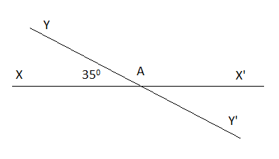
Bài 6: a) Vẽ góc
b) Vẽ góc x’Ay’ đối đỉnh với góc xAy
c)

d)
Bài 7: Cho hình vẽ. Tính nếu biết:
a) Vì ( Hai góc kề bù) mànên
Vậy
b) Vì ( Hai góc kề bù) mà
Vậy
c) Mà ( Đối đỉnh) nên
( Hai góc kè bù)
d)
Vì ( Hai góc kề bù) nên .
Do đó ( Đối đỉnh)
. Suy ra( Đối đỉnh)
e)
Mà ( Đối đỉnh) ,( Đối đỉnh)
Suy ra
Vì ( Hai góc kề bù). Suy ra
;
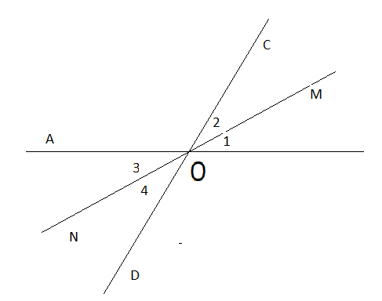
Bài 8: Ta có
Mặt khác ( Đối đỉnh) nên . Vậy ta có:
Dạng 3: Tìm số cặp góc đối đỉnh
Bài 9: Có 6 cặp góc đối đỉnh nhỏ hơn góc bẹt :
AOC và BOD; COE và DOF; EOB và FOA;
AOE và BOF; COB và DOA; EOD và FOC

Bài 10: a) Qua điểm O vẽ năm đường thẳng phân biệt nên có 10 tia chung gốc. Mỗi tia kết hợp với 4 tia còn lại tạo thành 9 góc, do đó 10 tia tạo thành 9.10 = 90 góc. Tuy nhên mỗi góc như thế được tính 2 lần. Vạy thực tế số góc tọ thành là 90 : 2 = 45 (góc).
b) Trong 45 góc tạo thành có 5 góc bẹt nên số góc nhỏ hơn góc bẹt là 40. Mỗi góc trong 40 góc này đều có một góc đối đỉnh với nó. Vạy số cặp góc đối đỉnh nhỏ hơn góc bẹt là 40 : 2 = 20 ( cặp góc đối đỉnh).
c) 5 đường thẳng phân biệt cắt nhau tại một điểm tạo thành 10 góc không có điểm trong chung, tổng số đo của các góc đó bằng 360⁰. Nếu mọi goc đều lớn hơn 36⁰ thì tổng số đo củ các góc đó lớn hơn 360⁰. Đó là điều vô lí. Vậy tồn tại ít nhất một góc có số đo không vượt quá 36⁰.
d) Nếu qua O vẽ n đường thẳng phân biệt thì số góc tạo thạnh là:
2n(2n-1):2 = n(2n-1). Số cặp góc đối đỉnh nhỏ hơn góc bẹt là [n(2n-1)-n]:2 = n(n-1).
Nếu kể cả các góc bẹt đối đỉnh thì có n² cặp góc đối đỉnh.

